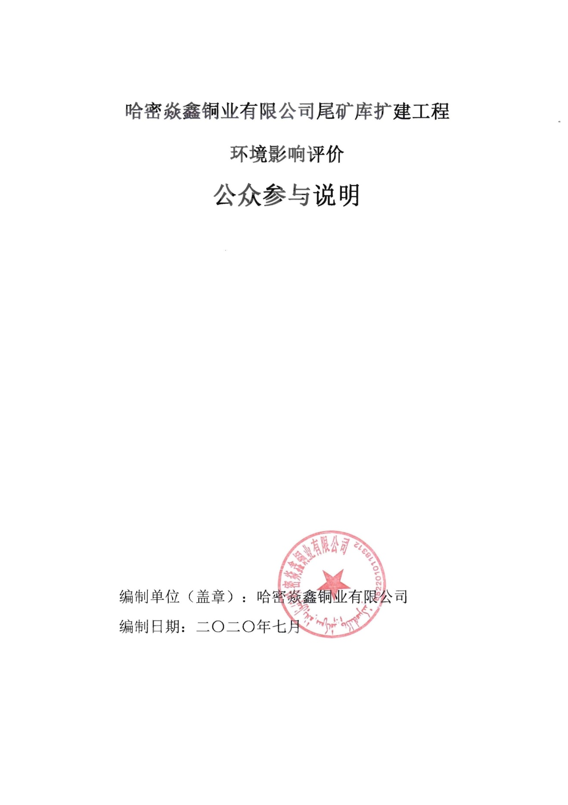
目录
1 概述 2
2 首次环境影响评价信息公开情况 2
2.1 公开内容及日期 2
2.2 公开方式 5
3 征求意见稿公示情况 6
3.1 公示内容及时限 6
3.2 公示方式 7
3.3查阅情况 12
3.4公众提出意见情况 12
4 公众意见处理情况 12
4.1 公众意见概述和分析 12
4.2 公众意见采纳情况 12
4.3 公众意见未采纳情况 12
5 报批前公开情况 12
5.1 公开内容及日期 12
5.2 公开方式 13
6 其他 13
7 诚信承诺 14

1 概述
2020年6月25日，哈密焱鑫铜业有限公司（以下简称 “我公司”）委托乌鲁木齐湘永丽景环保科技有限公司（以下简称“环评单位”）承担“哈密焱鑫铜业有限公司尾矿库扩建工程”的环境影响评价工作，环评单位接受项目环境影响评价委托后，我公司按照《中华人民共和国环境影响评价法》、《环境影响评价公众参与办法》（生态环境部令第4号）中的相关规定，于2020年7月2日在新疆维吾尔自治区生态环境保护产业协会网站进行了网上公示，公示期满未收到任何公众意见及反馈。本项目环境影响报告书征求意见稿完成后，我公司于2020年7月10日-2020年7月23日在新疆维吾尔自治区生态环境保护产业协会网站、哈密日报、哈密市政府公示栏同步公开征求意见稿全本及相关信息，征求与该项目环境影响有关的意见，公示期为10个工作日，第二次公示期满未收到任何公众意见及反馈。

2 首次环境影响评价信息公开情况

2.1 公开内容及日期
按照《中华人民共和国环境影响评价法》、《环境影响评价公众参与办法》（生态环境部令第4号）中的相关规定，须向公众公开有关环境影响评价的信息。哈密焱鑫铜业有限公司于2020年7月2日在新疆维吾尔自治区生态环境保护产业协会网站进行了《哈密焱鑫铜业有限公司尾矿库扩建工程》首次环境影响评价公众参与调查公示，公开内容及日期均符合《环境影响评价公众参与办法》要求。
首次公示主要内容如下：
哈密焱鑫铜业有限公司尾矿库扩建工程
环境影响评价首次公众参与公示
2020年6月25日，，受哈密焱鑫铜业有限公司的委托，乌鲁木齐湘永丽景环保科技有限公司承担哈密焱鑫铜业有限公司尾矿库扩建工程环境影响评价工作。为维护社会公众合法的环境权益，提高环境影响评价的科学性和针对性，提高环保措施的合理性和有效性，根据《中华人民共和国环境影响评价法》及《环境影响评价公众参与办法》（生态环境部令第4号）、《环境影响评价技术导则—公众参与（征求意见稿）》等文件的要求，现对该项目进行公众参与首次公示，征求广大公众的意见和建议。公示材料如下：

（一）建设项目的名称及概要
（1）工程名称：哈密焱鑫铜业有限公司尾矿库扩建工程；
（2）建设地点：哈密市西南80km处的南湖戈壁；
（3）建设概要：原尾矿库上游法加高，加高后尾矿坝总坝高59.0m，总库容3300万立方米，尾矿库的服务年限为12.17a，为三等级库。总投资5000万元。

（二）建设项目的建设单位的名称和联系方式
建设单位：哈密焱鑫铜业有限公司
联系人：王祖耀
联系电话：18399185781
（三）承担评价工作的环境影响评价机构的名称和联系方式
评价机构：乌鲁木齐湘永丽景环保科技有限公司
联系人：屈建平
联系电话：13579216062

（四）公众意见表的网络链接
公众意见调查表网络链接地址：
http://www.mee.gov.cn/xxgk2018/xxgk/xxgk01/201810/t20181024_665329.html

（五）提出公众意见表的方式和途径
公众对本项目有环境保护方面意见的，可通过信函、传真、电子邮件等方式提出书面意见。请留下您的姓名及基本情况（单位或住址、文化程度、职业、联系方式等），以便必要时进行回访。
哈密焱鑫铜业有限公司
2020年7月1日

2.2 公开方式

2.2.1网络公开
新疆维吾尔自治区生态环境保护产业协会网站具有广泛性和可信度，在此网站公示符合《环境影响评价公众参与办法》要求。首次信息公开时间为2020年7月2日，公示网址为：
http://www.xjhbcy.cn/hbcyxh/xxgk/255400/hjyxpjgzcygs/340050/index.html，网上公示截屏如图2-1所示。
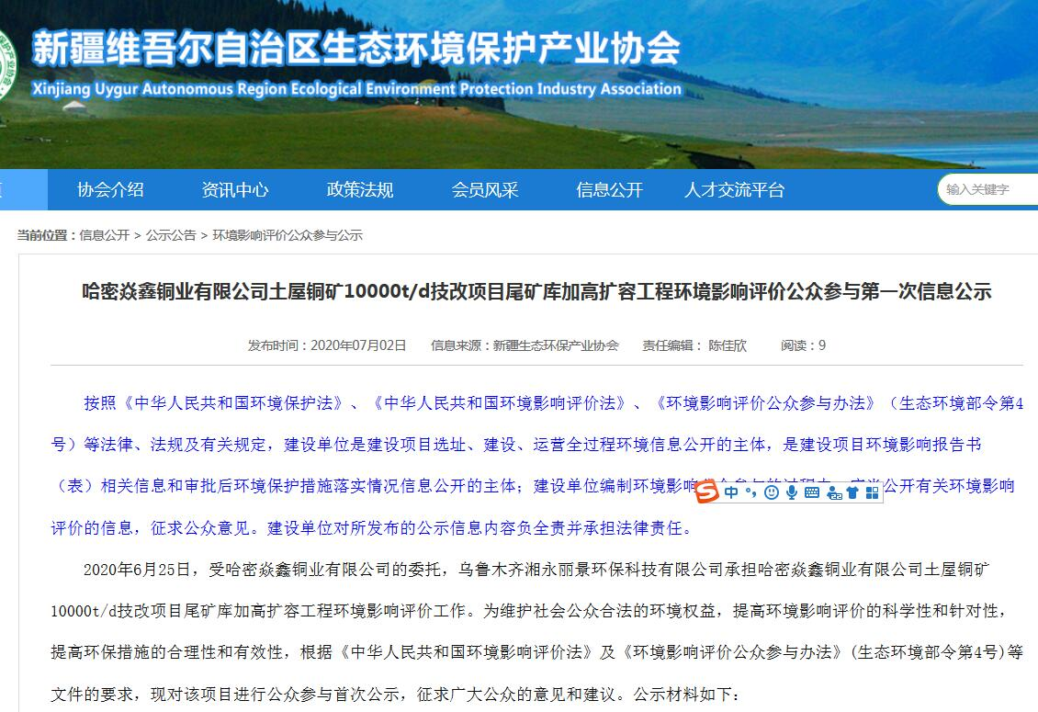
图2-1 首次网上公示截图

2.2.2公众意见反馈情况
首次环境影响评价信息公开期间没有收到任何反馈意见。

3 征求意见稿公示情况

3.1 公示内容及时限
按照《中华人民共和国环境影响评价法》、《环境影响评价公众参与办法》（生态环境部令第4号）中的相关规定，须向公众公开有关环境影响评价的信息。我公司在环评单位编制完成《哈密焱鑫铜业有限公司尾矿库扩建工程环境影响报告书（征求意见稿）》后，于2020年7月10日-2020年7月23日在新疆维吾尔自治区生态环境保护产业协会网站进行公示，并在哈密日报、哈密市政府公示栏同步公开公示了《哈密焱鑫铜业有限公司尾矿库扩建工程环境影响报告书（征求意见稿）》的网络连接及相关信息，征求与本项目环境影响有关的意见，公示时限为10个工作日。本次公示的征求意见稿为内容完整的环境影响报告书，公示内容及时限均符合《环境影响评价公众参与办法》要求。
公示主要内容如下：
哈密焱鑫铜业有限公司尾矿库扩建工程
环境影响评价第二次公众参与公示
2020年6月25日，受哈密焱鑫铜业有限公司的委托，乌鲁木齐湘永丽景环保科技有限公司承担了哈密焱鑫铜业有限公司尾矿库扩建工程环境影响评价工作。目前，环评公司完成了《哈密焱鑫铜业有限公司尾矿库扩建工程环境影响报告书（征求意见稿）》，根据《中华人民共和国环境保护法》、《中华人民共和国环境影响评价法》、《环境影响评价公众参与暂行办法》（生态环境部令第4号）的相关规定，我公司公开下列信息，征求与该建设项目环境影响有关的意见：

（一）环境影响报告书征求意见稿全文网络链接及查阅纸质报告书的方式和途径
（1）环境影响报告书征求意见稿全文的网络链接为：
见附件
（2）查阅纸质报告书的方式和途径：现场查阅，公众可前往我单位查阅纸质报告书。
建设单位：哈密焱鑫铜业有限公司
联系人：王祖耀
联系电话：18399185781
评价机构：乌鲁木齐湘永丽景环保科技有限公司
联系人：屈建平
联系电话：13579216062
（二）征求意见的公众范围
本次征求意见的公众范围为项目所在哈密市以及其他关心本项目建设的热心人士。

（三）公众意见表的网络链接
公众意见表的网络链接为：
http://www.mee.gov.cn/xxgk2018/xxgk/xxgk01/201810/t20181024_665329.html

（四）公众提出意见的方式和途径
公众可以在相关信息公开后，以电子邮件、信函方式向我公司提出意见。
信函邮寄地址：哈密市伊州区
收件人：王祖耀
（五）公众提出意见的起止时间。
本次征求公众意见的期限为10个工作日，起止时间为2020年7月10日至2020年7月23日。
哈密焱鑫铜业有限公司
2020年7月9日

3.2 公示方式

3.2.1 网络
新疆维吾尔自治区生态环境保护产业协会网站为当地权威网站之一，在此网站进行公示符合《环境影响评价公众参与办法》要求。
《哈密焱鑫铜业有限公司尾矿库扩建工程环境影响报告书（征求意见稿）》网络信息公示时间为2020年7月10日-2020年7月23日，公示网址为：
http://www.xjhbcy.cn/blog/article/6311
公示期为10个工作日，网上公示截屏如图3-1所示。
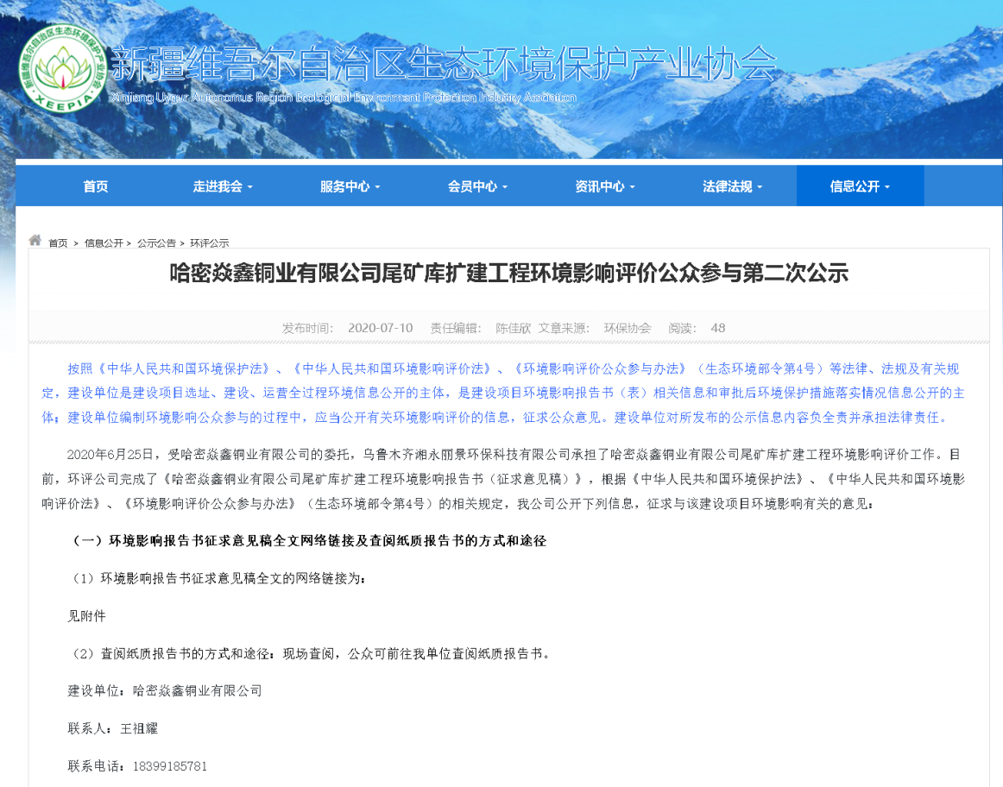
图3-1 征求意见稿网络公示截图

3.2.2 报纸
我公司分别于2020年7月14日和2020年7月17日分别在哈密日报进行了两次信息公开。哈密日报是当地发行量最大的报纸之一，本次选择哈密日报进行信息公开符合《环境影响评价公众参与办法》要求。
报纸公开照片如下：
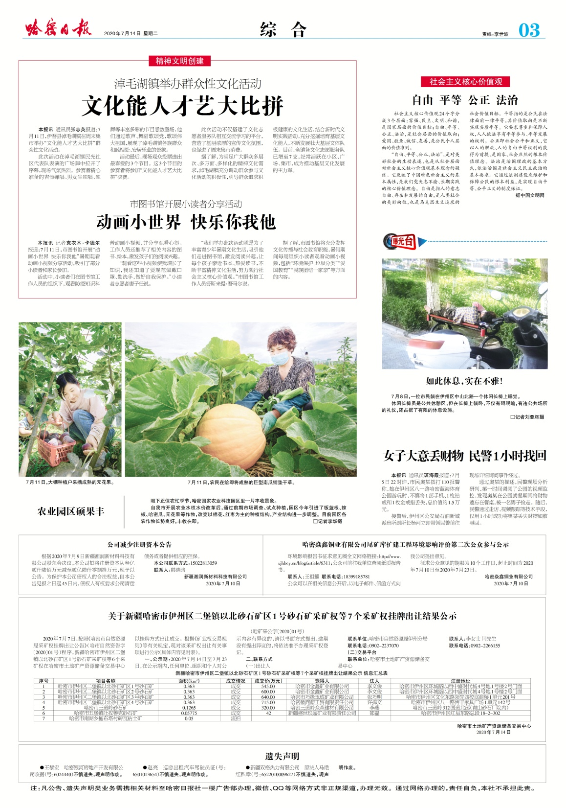
图3-2 第一次报纸公示截图
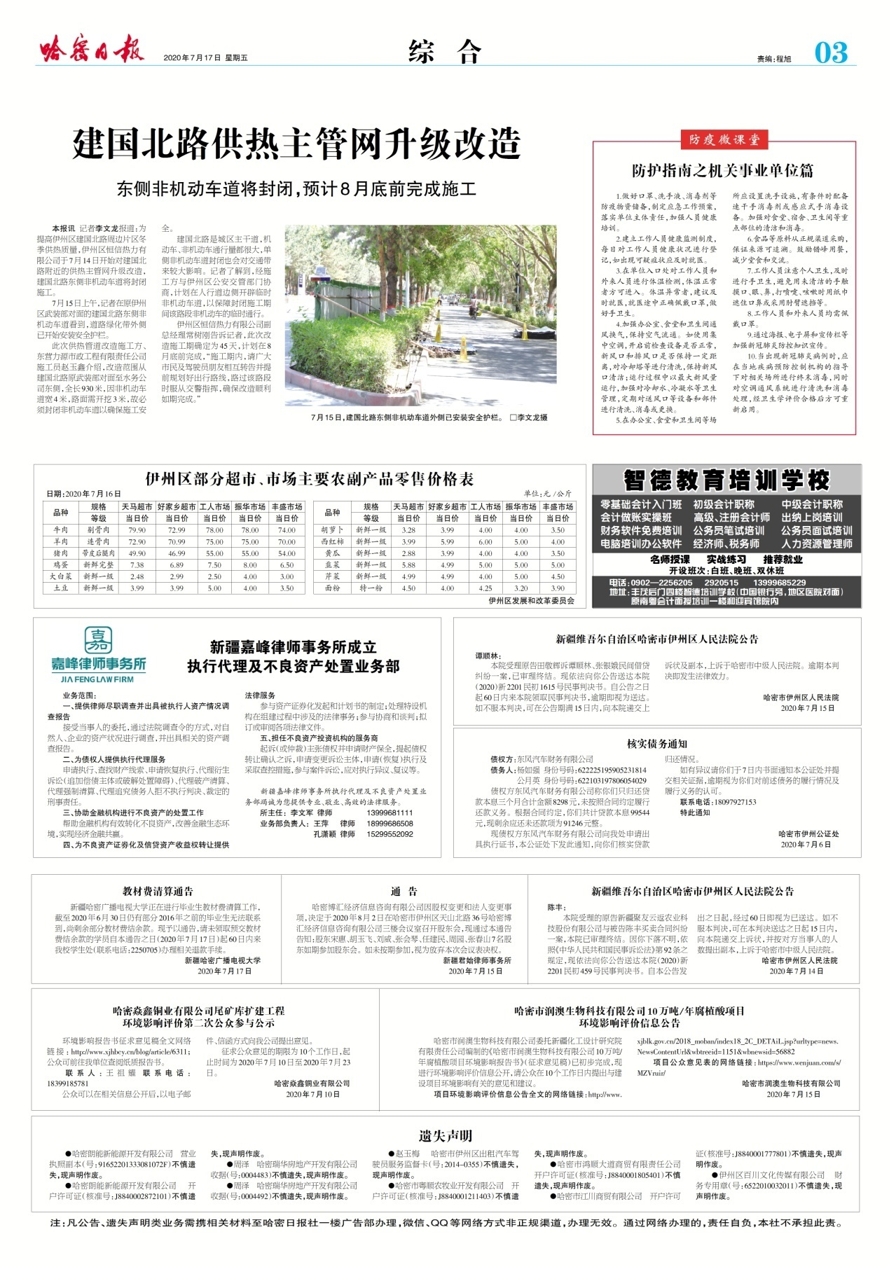
图3-3 第二次报纸公示截图

3.2.3 张贴公告
本次环境影响评价征求意见稿调查在项目建设地二道湖工业园园区管委会公示栏张贴第二次公示，张贴的时间为2020年7月10日-7月23日，持续公开10个工作日。项目公示选择在项目所在哈密市政府公示栏，符合《环境影响评价公众参与办法》要求。
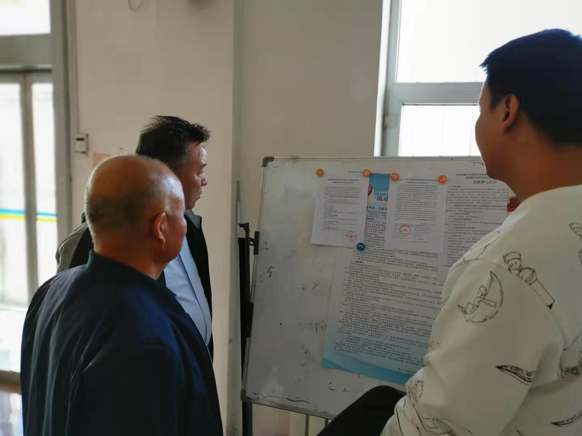
图3-4 张贴公告

3.3查阅情况
我公司在环评单位设置了《哈密焱鑫铜业有限公司尾矿库扩建工程环境影响报告书（征求意见稿）》纸质版报告查阅点，在2020年7月10日-2020年7月23日公示期间没有公众前来查阅纸质版报告。

3.4公众提出意见情况
在本次环境影响评价公示期间没有收到任何反馈意见。

4 公众意见处理情况

4.1 公众意见概述和分析
本次公众参与调查在公参调查期间未收到与本环评相关的意见。

4.2 公众意见采纳情况
本次公众参与调查在公参调查期间未收到与本环评相关的意见。

4.3 公众意见未采纳情况
本次公众参与调查在公参调查期间未收到与本环评相关的意见。

5 报批前公开情况
我公司向新疆维吾尔自治区生态环境厅报批环境影响报告书前，于2020年7月28日通过网络平台，公开拟报批的环境影响报告书全文和公众参与说明。公示网址为：http://www.xjhbcy.cn/blog/article/6379，公示截图见图5-1。
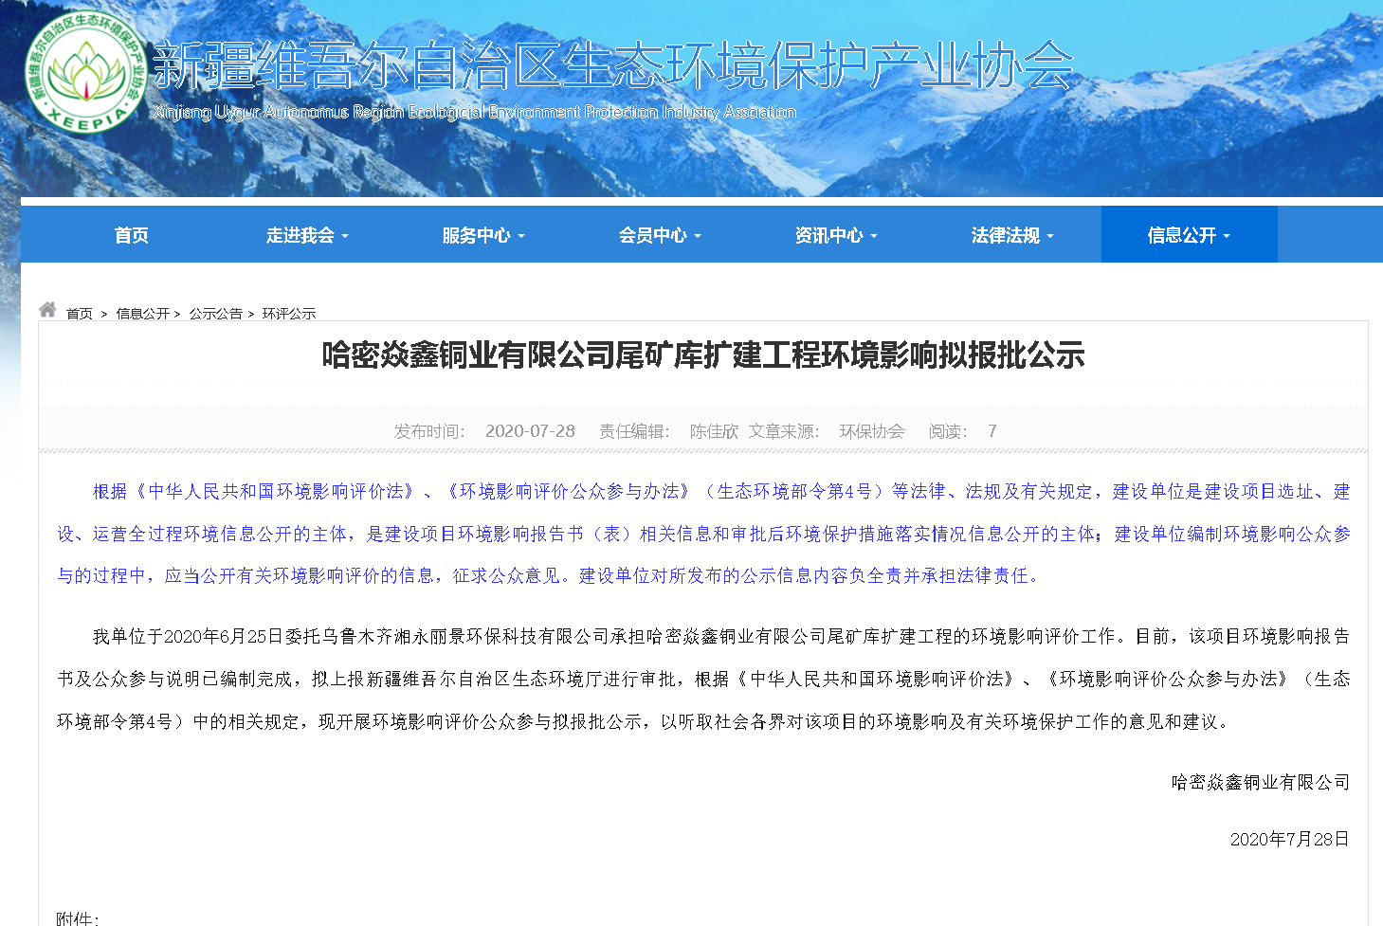
图5-1 拟报批公示截图

6 其他
本次公众参与存档备查文件包括两次信息公开的报纸、环境影响报告书征求意见稿、现场张贴公告的照片、网公示截图。
